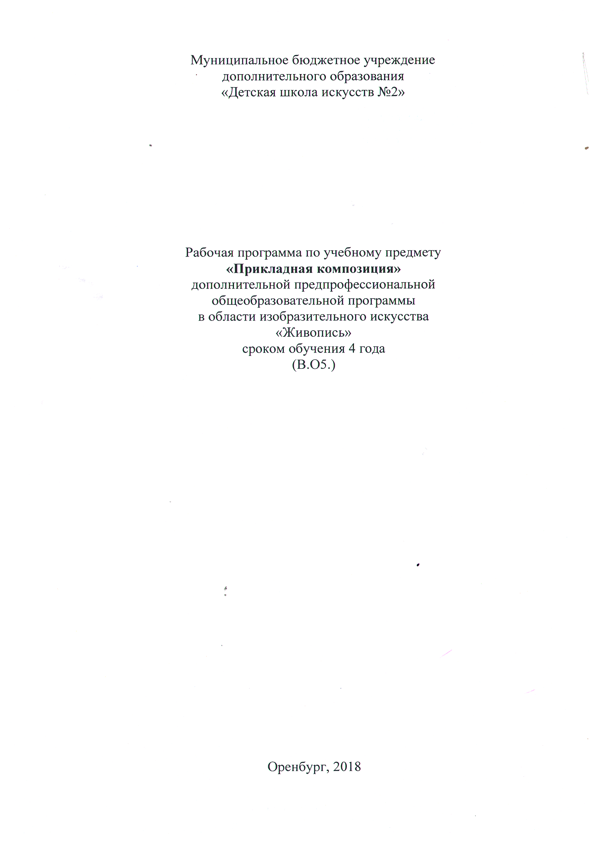

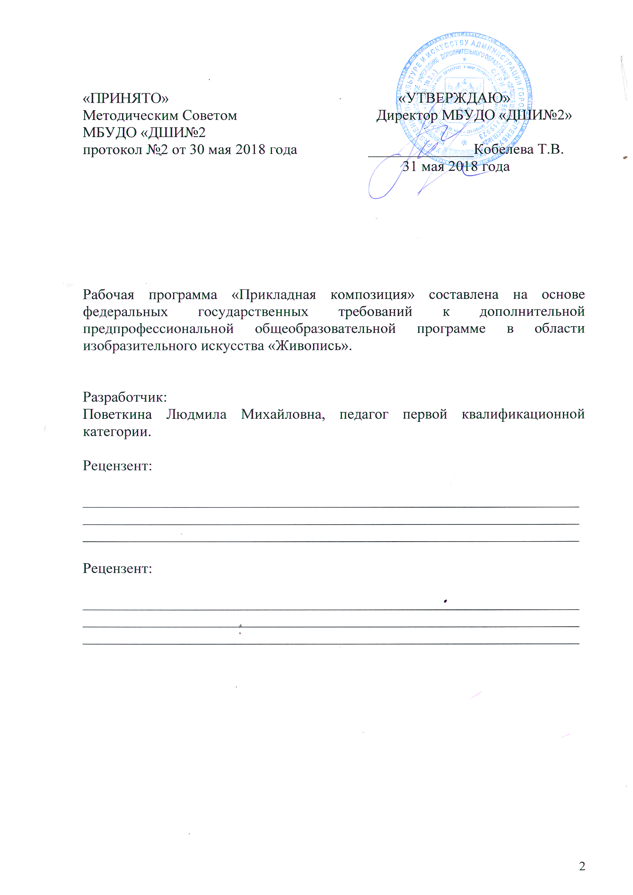

Содержание

- Пояснительная записка _____________________________________ 4
- Структура учебного предмета.
2.1. Рекомендуемое количество часов на освоение программы
Предмета ________________________________________________6
2.2. Объем учебного времени и виды учебной работы ______________ 6
- Учебно-тематический план __________________________________ 7
4. Содержание учебного предмета _______________________________12
5. Требования к уровню подготовки обучающихся _________________18
6. Формы и методы контроля, система оценок.
6.1. Текущий контроль ________________________________________18
6.2. Аттестация учащихся ______________________________________ 19
6.3. Промежуточная аттестация ________________________________ 19
6.4. Итоговая аттестация (экзамен) ______________________________19
6.5. Просмотр учебных работ __________________________________ 19
6.6. Критерии оценки работ ____________________________________ 20
7. Контрольные требования на разных этапах обучения _____________21
8. Методическое обеспечение учебного процесса.
8.1. Методические рекомендации _______________________________ 22
8.2. Самостоятельная работа ___________________________________ 23
9. Требования к минимальному техническому оснащению __________ 23
10. Список литературы ________________________________________ 25
Приложение

1. Пояснительная записка

Декоративно-прикладное искусство - это вид декоративного искусства, призванный украшать повседневную жизнь, быт в соответствии с требованиями человека. Классифицируется по используемому материалу (металл, керамика, дерево и т.д.) и по технике выполнения (резьба, роспись, вышивка и т.д.). По своему происхождению оно - искусство народное: народ создает вещи, народ находит им нужную форму и выражение, народ сохраняет найденную в них красоту и все свои достижения передает нам наследство. В произведениях декоративно-прикладного искусства мы видим мудрость народа, его характер, уклад жизни. В них вложена душа народа, его чувства и его представления о лучшей жизни. Поэтому они имеют такое огромное познавательное значение. Археологи по вещам определяют историческую эпоху, общественные отношения, природные и социальные условия, материальные и технические возможности, народные верования и традиции, образ жизни, занятия, интересы и вкусы людей, их отношение к окружающему. Вещи оказывают большое воспитательное воздействие. По словам В.А. Фаворского, восприятие мира, познание законов эстетики и воспитание вкуса начинается у человека со стеклянных бус на шее матери. С кувшина для воды. С посуды на обеденном столе. Изучение произведений декоративно-прикладного искусства, их художественных особенностей и средств создания воспитывает бережное отношение к вещам, уважение к национальному достоянию и национальной культуре, к творческому труду людей, повышает наш культурный уровень.

Главной целью курса «Прикладная композиция» является расширение представлений учащихся о закономерностях композиции посредством выполнения творческих практических работ. Учебное содержание программы способствует развитию композиционной и колористической культуры учеников, приобщению их к эстетическому и художественно-творческому опыту, накопленному человечеством в области изобразительного искусства.

Знание специфики и выразительных средств композиции поможет школьникам в выборе оптимального композиционного решения творческих заданий (работ), наиболее точно передающего художественный замысел, характер и пластику персонажей, состояние природы и т. п.

Задачи курса – ознакомление учащихся с основными закономерностями декоративной композиции; развитие их творческих способностей в процессе выполнения различных видов художественной деятельности, а также умения перерабатывать реалистическое изображение объекта в декоративное, видеть и понимать прекрасное, использовать многообразные формы объектов при композиционном решении творческих работ.
Программа построена таким образом, чтобы у учащихся сложилось представление о значительной роли декоративной композиции в изобразительном и декоративно-прикладном искусстве, а также в художественном преобразовании мира.

Основные задачи практических занятий – развитие у учащихся навыков и умений самостоятельной разработки композиционного решения сюжетно-тематических творческих заданий. В процессе их выполнения у школьников расширяются представления об особенностях выбора выразительных средств композиции и цвета в зависимости от содержания художественного образа и функционального назначения декоративной картины, пан
На занятиях преподавателю следует особое внимание обращать на композиционное и колористическое решение декоративной и абстрактной композиций, особенности стилизации реально существующих объектов, выразительные средства цвета, развитие у учащихся зрительной памяти, наблюдательности, художественно-образного мышления, фантазии, интуиции.

Расширение, закрепление и систематизация знаний, формирование умений и навыков учеников осуществляются преимущественно в процессе выполнения практических работ.

Содержанием программы предусмотрено использование различных художественных материалов и техник, способствующих приобретению детьми навыков самостоятельного выполнения творческих композиций.

В ходе бесед учитель расширяет представления учащихся об основных закономерностях композиции и цветоведения, их значении в изобразительном, декоративно-прикладном искусстве (желательно использовать мультимедийные презентации).

Для реализации идей программы большую роль играет планирование учебного процесса в целом, тщательная подготовка учителя к занятиям, а также подбор теоретического и наглядно-дидактических материалов.

В конце каждой четверти и учебного года рекомендуется организовывать итоговые выставки творческих работ учащихся, которые впоследствии можно использовать для оформления интерьеров фойе и учебных кабинетов школы.
Программой определены художественные материалы и техники, тематика композиций с учётом возрастных особенностей школьников, способствующие развитию у них познавательной активности и интереса к изобразительному и декоративно-прикладному искусству, формированию художественных навыков и положительного эмоционального отношения к окружающему миру и творческому наследию художников.
Курс рассчитан на 0,5 часа в неделю в 1-3 классах и 1 час в 4 классе.
Программа рассчитана на 4 года обучения.
В первый класс принимаются дети в возрасте 10-12 лет. Форма проведения учебных аудиторных занятий мелкогрупповая (численный состав групп 4-10 человек).
Главная цель данной программы - соединить 3 звена в единой цепи профессионального обучения: школа, училище, вуз.

2. Структура учебного предмета.

2.1. Рекомендуемое количество часов на освоение программы предмета.

Максимальная учебная нагрузка – 148,5 часов, в том числе аудиторные занятия – 82,5 час, самостоятельная работа – 66 часов.
Для удобства освоения программы предмета рекомендуется проводить занятия в первом полугодии.

2.2. Объем учебного времени и виды учебной работы.

Вариант 1
 |  | 1 год | 2 год | 3год | 4год | 5год | всего
Аудиторные  занятия | кол-во часов в неделю | 0,5 | 0,5 | 0,5 | 1 | -
 | в год | 16,5 | 16,5 | 16,5 | 33 | - | 82,5
Самостоятельная работа  (домашнее задание) | кол-во часов в неделю | 0,5 | 0,5 | 0,5 | 0,5 | -
 | в год | 16,5 | 16,5 | 16,5 | 16,5 | - | 66
Максимальная нагрузка |  | 33 | 33 | 33 | 49,5 | - | 148,5

Вариант 2
 |  | 1 год | 2 год | 3год | 4год | 5год | всего
Аудиторные  занятия | кол-во часов в неделю | 1 | 1 | 1 | 1 | -
 | в полугодие | 16.5 | 16.5 | 16.5 | 33 | - | 82,5
Самостоятельная работа  (домашнее задание) | кол-во часов в неделю | 0.5 | 0.5 | 0.5 | 0,5 | -
 | в полугодие | 16.5 | 16.5 | 16.5 | 16,5 | - | 66
Максимальная нагрузка |  | 33 | 33 | 33 | 49.5 | - | 148,5

- Учебно-тематический план

1 класс

№ | Наименование раздела, темы | Вид учебного занятия | Общий объем времени (в часах)
 |  |  | Самостоятельная работа | Аудиторные  занятия
I полугодие
1 | Вводная беседа о целях и задачах во 1-ом классе.  Знакомство с предметом. | Беседа. | 0,5 | 0,5
2 | Зарисовка веток, листьев, растений. Черно-белые и цветные. Эскиз растительного орнамента в полосе, круге. | Практическая работа. | 2 | 2
3 | Городецкая роспись. «Листья», «цветы», «птицы», «лошадки». | Беседа,  Практическая работа. | 2 | 2
3.1 | Городецкая роспись. Составление эскиза. Роспись доски. | Практическая работа. | 3,5 | 3,5
II полугодие
4 | Хохломская роспись. Сбор материала. | Практическая работа. | 2 | 2
4.1 | Хохломская роспись. Составление эскиза изделия, роспись. | Беседа.  Практическая работа. | 3 | 3
5 | Филимоновская игрушка. История промысла, технология изготовления. | Беседа.  Практическая работа. | 1 | 1
5.1 | Лепка Филимоновской игрушки. Роспись готового изделия. | Итоговая работа | 2,5 | 2,5
 |  |  | Итого 16,5 ч | Итого  16,5 ч

2 класс
№ | Наименование раздела, темы | Вид учебного занятия | Общий объем времени (в часах)
 |  |  | Самостоятельная работа | Аудиторные  занятия
I полугодие
1 | Вводная беседа о целях и задачах во 2-ом классе. | Беседа. | 0,5 | 0,5
2 | Аппликация из цветной бумаги. Графические композиции «Фрукты, овощи». | Практическая работа | 2 | 2
3 | Гжель. Сбор материала. | Беседа. Практическая работа | 1 | 1
3.1 | Гжель. Роспись эскиза изделия. | Практическая работа | 2 | 2
4 | Дымково. Сбор материала. | Беседа. Практическая работа | 0,5 | 0,5
4.1 | Лепка Дымковской игрушки. Роспись готового изделия. | Практическая работа | 2 | 2
II полугодие
5 | Жостово. Сбор материала. Роспись эскиза изделия. | Беседа. Практическая работа | 3 | 3
6 | Русский костюм. Выполнение эскизов. | Практическая работа | 1 | 1
7 | Декоративное панно «Колядки с русским костюмом». | Итоговаяая работа | 4,5 | 4,5
 |  |  | Итого 16,5 ч | Итого 16,5 ч

3 класс

№ | Наименование раздела, темы | Вид учебного занятия | Общий объем времени (в часах)
 |  |  | Самостоятельная работа | Аудиторные  занятия
I полугодие
1 | Вводная беседа о целях и задачах в 3-м классе. | Беседа. | 0,5 | 0,5
2 | Северодвинская роспись. История промысла. Сбор материала. Составление эскиза к композиции прялки. | Беседа.  Практическая работа | 1,5 | 1,5
2.1 | Северодвинская роспись. Роспись эскиза прялки. | Практическая работа | 3 | 3
3 | Орнаменты народов мира (Греция, Египет и др.). Сбор материала. Выполнение эскиза. | Практическая работа | 3 | 3
II полугодие
4 | Декоративная лоскутная аппликация на заданную тему. | Практическая работа | 2 | 2
5 | Знакомство с технологией изготовления холодного батика. Упражнения: узелковая техника, солевая техника, акварельная и т.д. | Беседа | 1,5 | 1,5
6 | Декоративное панно «Времена года». | Итоговая работа | 5 | 5
 |  |  | Итого 16,5 ч | Итого 16,5 ч

4 класс
№ | Наименование раздела, темы | Вид учебного занятия | Общий объем времени (в часах)
 |  |  | Самостоятельная работа | Аудиторные  занятия
I полугодие
1 | Холодный батик. «Костюмы разных эпох и стилей». Сбор материала, эскизы, роспись на формате. | Практическая работа | 2,5 | 5
2 | Знакомство с витражной техникой. Эскизы. Роспись стекла на заданную тему. | Практическая работа | 1,5 | 3
3 | Декоративный глиняный сосуд. Роспись изделия по примеру Скопинской керамики. | Практическая работа | 2 | 4
4 | Роспись деревянной матрёшки. Темы «Семья», «Русские сказки», «Образы русского народа». | Практическая  работа | 2 | 4
II полугодие
5 | Выбор темы проекта, работа с подбором материала, эскизов и этюдов. | Итоговая работа | 1 | 2
6 | Работа над эскизами по выбору (декоративное панно, роспись, объемные формы и т. д.) | Итоговая работа | 1 | 2
7 | Работа в материале с необходимыми предварительными работами. | Итоговая работа | 1 | 3
8 | Работа над проектом. Консультации, исправление ошибок, изменение частей проекта. | Итоговая работа | 5 | 10
 |  |  | Итого  16,5ч | Итого  33 ч

4. Содержание учебного предмета.

1 класс

Тема 1.
Вводная беседа о целях и задачах во 1-ом классе.
Знакомство с предметом.

Тема 2.
Зарисовка веток, листьев, растений. Черно-белые и цветные. Эскиз растительного орнамента в полосе, круге.

Задачи: изучить последовательность стилизации природных форм и элементов. Развить наблюдательность, умение выделять характерные особенности модели. Научить анализировать конструктивные особенности природного объекта.
Материал: гуашь

Тема 3.
Городецкая роспись. «Листья», «цветы», «птицы», «лошадки».

Задачи: ознакомить с народным промыслом, развить чувство прекрасного, композиции, цвета, формирование технических навыков.
Материал: гуашь

Тема 3.1.
Городецкая роспись. Составление эскиза. Роспись доски.

Задачи: овладеть приемами промысла. Роспись доски по эскизу композиции (15х20)
Материал: гуашь

Тема 4.
Хохломская роспись. Сбор материала.

Задачи: освоение навыков в использовании элементов.
Материал: гуашь

Тема 4.1.
Хохломская роспись. Составление эскиза изделия, роспись.

Задачи: импровизация по мотивам хохломской росписи. Закрепление полученных навыков.
Материал: гуашь.

Тема 5.
Филимоновская игрушка. История промысла, технология изготовления.

Задачи: ознакомить с историей промысла, технологией изготовления. Выполнить эскизы.
Материал: бумага, гуашь.

Тема 5.1.
Лепка Филимоновской игрушки. Роспись готового изделия.

Задачи: лепка игрушки. Роспись готового изделия. Понятие стиля в росписи и лепке.
Материал: глина, гуашь (акрил).

2 класс

Тема 1.
Вводная беседа о целях и задачах во 2-ом классе.

Тема 2.
Аппликация из цветной бумаги. Графические композиции «Фрукты, овощи».

Задачи: овладение навыками работы с различными материалами и инструментами.
Материал: лист 30х30, цветная бумага (журналы, газеты), клей, ножницы, фломастеры, природные материалы.

Тема 3.
Гжель. Сбор материала.

Задачи: знакомство с историей возникновения и развития росписи Гжель. Копирование элементов росписи. Развитие навыков тонкой работы. Изучение мотивов Гжели.
Материал: А4, акварель.

Тема 3.1.
Гжель. Роспись эскиза изделия.

Задачи: импровизация по мотивам гжельской росписи. Закрепление полученных навыков прикладывания кисти.
Материал: лист 20х20, акварель.

Тема 4.
Дымково. Сбор материала.

Задачи: история промысла, стилистические особенности формы и росписи, использование элементов русского костюма.
Материал: А4, гуашь.

Тема 4.1.
Лепка Дымковской игрушки. Роспись готового изделия.

Задачи: создание объемной декоративной игрушки с использованием народного костюма. Роспись изделия.
Материал: глина, гуашь (акрил).

Тема 5.
Жостово. Сбор материала. Роспись эскиза изделия.

Задачи: Знакомство с историей возникновения и развития жостовской росписи, изучение техники и мотивов. Копирование элементов, изучение приема от пятна. Развитие навыков тонкой работы, импровизация по мотивам росписи.
Материал: гуашь, лист 30х30

Тема 6.
Русский костюм. Выполнение эскизов.

Задачи: ознакомить с историей ветвей костюма, его видами, элементами, северными и южными направлениями. Эскизы в графике и цвете.
Материал: А4, цветные карандаши

Тема 7.
Декоративное панно «Колядки с русским костюмом».

Задачи: отличительные особенности декоративного панно от станковой композиции. Работа по эскизам. Стилевое обобщение.
Материал: на выбор (солёное тесто, аппликация, лоскутная техника, роспись по дереву, коллаж и др.)

3 класс

Тема 1.
Вводная беседа о целях и задачах в 3-м классе.

Тема 2.
Северодвинская роспись. История промысла. Сбор материала. Составление эскиза к композиции прялки.

Задачи: Освоение навыков в использовании элементов. Составление эскиза к собственной композиции прялки.
Материал: формат А4, гуашь.

Тема 2.1.
Северодвинская роспись. Роспись эскиза прялки.

Задачи: Овладение навыками и приемами народного промысла для создания собственной оригинальной композиции. Развитие кругозора и общей культуры, уважение к традициям народной культуры.
Материал: формат А3, гуашь.

Тема 3.
Орнаменты народов мира (Греция, Египет и др.). Сбор материала. Выполнение эскиза.

Задачи: выполнить эскиз декоративного блюда «Орнаменты народов мира». Сочетание орнаментов одной формы, их стилевое единство.
Материал: формат А3, гуашь.

Тема 4.
Декоративная лоскутная аппликация на заданную тему.

Задачи: выполнить декоративный натюрморт с характерными орнаментальными графическими элементами: «Стеклянный натюрморт», «Деревянный натюрморт», «Шелковый натюрморт» и др.
Материал: лист 40х40, ткань, клей.

Тема 5.
Знакомство с технологией изготовления холодного батика. Упражнения: узелковая техника, солевая техника, акварельная и т.д.

Задачи: выполнить упражнения на технологию холодного батика.
Материал: батик, соль, белизна, нитки, ткань 20х20 (5-6 шт.).

Тема 6.
Декоративное панно «Времена года»

Задачи: стилизация пейзажей на разные состояния. Работа по эскизам. Фризовая композиция: 4 работы 20х30.
Материал: батик, ткань (ситец, бязь, паплин).

4 класс

Тема 1.
Холодный батик. «Костюмы разных эпох и стилей». Сбор материала, эскизы, роспись на формате.

Задачи: Составление эскиза, перевод рисунка на ткань. Солевая техника.
Материал: ткань 40х50, батик, солевая техника.

Тема 2.
Знакомство с витражной техникой. Эскизы. Роспись стекла на заданную тему.

Задачи: стилизовать и трансформировать изобразительное объекты. Ритмы в декоративной композиции для усиления линий и пятен.
Материал: стекло, витражные краски.

Тема 3.
Декоративный глиняный сосуд. Роспись изделия по примеру Скопинской керамики.

Задачи: Переработка формы, утрирование характерных особенностей объекта. Пластика формы должна соответствовать пластике объекта. Стилизация живописных форм в объемной композиции.
Материал: глина, гуашь (акрил).

Тема 4.
Роспись деревянной матрёшки. Темы «Семья», «Русские сказки», «Образы русского народа».

Задачи: коллективная работа, включающая комплект изделий, объединенных общей темой, цветовым решением, стилевым единством. Работа по зскизу.
Материал: деревянная заготовка матрёшки, гуашь (акрил).

Тема 5.
Выбор темы проекта, работа с подбором материала, эскизов и этюдов.

Задачи: работа с графическими и цветными эскизами.
Материал: по выбору.

Тема 6.
Работа над эскизами по выбору (декоративное панно, роспись, объемные формы и т. д.)

Задачи: работа над эскизами большого проекта из нескольких предметов на одну тему, объединённых общей техникой изготовления, цветовым решением и стилевым единством.
Материал: по выбору.

Тема 7.
Работа в материале с необходимыми предварительными работами.

Задачи: единство формы и цветового содержания.
Материал: по выбору.

Тема 8.
Работа над проектом. Консультации, исправление ошибок, изменение частей проекта.

Задачи: итоговая работа, суммирующая все знания и навыки, приобретенные за годы обучения.
Материал: по выбору.

5.Требования к уровню подготовки обучающихся.

Результатом освоения программы прикладная композиция является приобретение обучающимися следующих знаний, умений и навыков:

- знания основных видов народного художественного творчества;
- знания терминологии в области декоративно-прикладного и изобразительного искусства;
- умения грамотно изображать с натуры и по памяти предметы (объекты) окружающего мира;
- умения создавать художественный образ на основе решения технических и творческих задач;
- умения самостоятельно преодолевать технические трудности при реализации художественного замысла;
- навыков копирования лучших образцов различных художественных ремесел;
- навыков работы в различных техниках и материалах;
- навыков передачи объема и формы, четкой конструкции предметов, передачи их материальности, фактуры с выявлением планов, на которых они расположены;
- навыков подготовки работ к экспозиции;

6. Формы и методы контроля, система оценок.

Основными видами контроля успеваемости учащихся являются:
• текущий контроль успеваемости учащихся,
• промежуточная аттестация учащихся,
• итоговая аттестация учащихся.

6.1. Текущий контроль успеваемости учащихся направлен на поддержание учебной дисциплины, на выявление отношения учащегося к изучаемому предмету, на организацию регулярных домашних занятий, на повышение уровня освоения текущего учебного материала; имеет воспитательные цели и учитывает индивидуальные психологические особенности учащихся.
Текущий контроль осуществляется преподавателем, ведущим предмет.
Текущий контроль осуществляется регулярно (каждый 2-3-й урок) в рамках расписания занятий учащегося и предполагает использование различных систем оценивания. На основании результатов текущего контроля выводятся полугодовые, годовые оценки. Текущему контролю подлежат учащиеся всех групп и классов школы.

6.2. Аттестация учащихся

№ | Вид аттестации |  | полугодия
 | промежуточная | итоговая
1 | контрольные работы |  | 2, 4, 6
2 | творческие просмотры |  | 1, 3, 5, 7
3 |  | экзамен | 8

Проводится в виде творческих просмотров во 1, 3, 5, 7 полугодиях. В виде контрольных работ в 2,4, 6 полугодиях. В виде экзамена в 8 полугодии.

6.3. Промежуточная аттестация определяет успешность развития учащегося и усвоение им образовательной программы на определенном этапе обучения. Наиболее распространенными формами промежуточной аттестации учащихся являются:
• Творческие просмотры работ
• Контрольные работы
Промежуточная аттестация включает в себя тематическое и полугодовое оценивание результатов учебы учащихся, и годовую по результатам просмотров за учебный год.

6.4. Итоговая аттестация (экзамен) определяет уровень и качество освоения образовательной программы. Экзамены проводятся в выпускных классах в соответствии с действующими учебными планами.

6.5. Просмотр учебных работ
Просмотр является одним из составляющих общую оценку промежуточной и итоговой аттестации учащегося.
Просмотр проходит в присутствии всех преподавателей школы.
Просмотр проводиться в каждом классе отдельно по предварительно составленному графику.
На просмотре оцениваются учебные и творческие работы по предметам образовательных программ всех ступеней обучения в школе.
Преподаватели выставляют оценку по 5 бальной системе голосованием и результат заноситься в журнал с учетом текущих оценок.
Отдельные работы после просмотра остаются в фонде школы для формирования архива детских работ, представления школы на выставках конкурсах разных уровней.
- Учащиеся, чьи работы получают высокие оценки по итогам годового просмотра, награждаются грамотами Упреждения за высокие показатели в обучении.
- При выставлении итоговой оценки за полугодие по каждому предмету берется средний бал за основу, и заноситься в классный журнал.
6.6. Критерии оценки работ

Работы оцениваются по пятибальной системе по следующим критериям:
- композиционное решение работы, грамотная постановка предметов на плоскости;
- художественная выразительность работы;
- творческая индивидуальность;
- мастерство исполнения;
- грамотный подход к ведению работы.

Оценка "5"
- учащийся полностью справляется с поставленной целью урока;
- правильно излагает изученный материал и умеет применить полученные знания на практике;
- грамотно решает композицию рисунка, т.е. гармонично согласовывает между собой все компоненты изображения;
- умеет подметить и передать в изображении наиболее характерное.

Оценка "4"
- учащийся полностью овладел программным материалом, но при изложении его допускает неточности второстепенного характера;
- гармонично согласовывает между собой все компоненты изображения;
- умеет подметить, но не совсем точно передаёт в изображении наиболее
характерное.

Оценка "3"
- учащийся слабо справляется с поставленной целью урока;
- допускает неточность в изложении изученного материала.

Оценка "2"
- учащийся допускает грубые ошибки в ответе;
- не справляется с поставленной целью урока;

Оценка "1"
  - учащийся обнаруживает полное незнание учебного материала.

7. Контрольные требования на разных этапах обучения.

Требования рассчитаны на пятилетний курс обучения.

К концу первого года обучения дети должны:

- знать, что такое симметрия, асимметрия и ритм.

-знать принцип орнамента в решении композиции

-знать условность – стилизация, символ – образ.

-возможности декорирования предметов, форм.

- усвоить главные отличия прикладной композиции от станковой. Их необходимо подготовить к пониманию того, что декор тем лучше сочетается с формой и фактурой предмета, чем более их подчеркивает.

К концу второго года обучения дети должны знать:

-виды декоративно-прикладного искусства его особенности и специфику.
-что народное и декоративно-прикладное искусство являются неотъемлемой частью художественной культуры.
-что произведения прикладного искусства отражают художественные традиции нации, миропонимание, мировосприятие и художественный опыт народа, сохраняют историческую память.
-Что ценность произведений народного декоративно-прикладного искусства состоит не только в том, что они представляют природный мир, материальную культуру, но еще и в том, что они являются памятниками культуры духовной. Именно духовная значимость предметов народного искусства особенно возрастает в наше время. Дымковские игрушки, жостовские подносы, шкатулки с лаковым покрытием вносят в нашу жизнь праздничность и красоту. Гжельская керамика, хохломская посуда, городецкие блюдца и доски, берестяные туеса все больше входят в наш быт не как предметы утилитарные, а как художественные произведения, отвечающие нашим эстетическим идеалам, сохраняя историческую связь времен.
-что народное искусство соединяет прошлое с настоящим, сберегая национальные художественные традиции, этот живой родник современной художественной культуры.

К концу третьего года обучения дети должны:

-изучить последовательность стилизации природных форм и элементов.
-развить наблюдательность, умение выделить характерные особенности модели.
-анализировать конструктивные особенности природного объекта.
-разбираться в художественно-выразительных особенностях языка декоративно-прикладного искусства,
- знать возможности декорирования форм и предметов,

К концу четвертого года обучения дети должны:

- ознакомиться с техникой батик, его видами, знать историю возникновения.

- уметь закреплять готовое изделие в домашних условиях.

- знать солевую, акварельную и трафаретную техники.

- уметь работать с дополнительным материалом

-уметь импровизировать.
- уметь технически верно вести работу над дипломным проектом в любом из выбранных материалов (дерево, текстиль, стекло, бумага и др.).

- соблюдать поэтапность в выбранной технике (панно, коллаж, витраж, батик, роспись изделия и др.).

8. Методическое обеспечение учебного процесса.

8.1. Методические рекомендации: Основы прикладной композиции в первом и втором преподаются упрощенно, элементарно, с учетом возраста, а в старших группах более углубленное и последовательное изучение законов композиции. Необходимо с раннего возраста прививать учащимся умение наблюдать жизнь. Необходимый запас жизненных наблюдений является основным условием работы учащихся над композицией.

Больше работы в технике всевозможных коллажей (из ткани, ниток, цветной пленки, растительных материалов). Так как, работа в материале осуществляемая в групповых и коллективных формах деятельности, связана с развитием чувства композиции, чувства материала - освоением его декоративно-пластических возможностей.

Требования рассчитаны на четырехгодичный курс обучения.

8.2. Самостоятельная работа.
9. Требования к минимальному техническому оснащению.

Реализация программы предмета требует материально – технического обеспечения: мольберты, столы, планшеты, табуретки, стулья, доска учебная, стол педагога, подиумы для постановок, а также кабинет должен иметь водоснабжение.

1. Авторские программы, примерная программа, авторские рабочие программы входят в состав обязательного программно-методического обеспечения кабинета изобразительного искусства).

2. Учебно-методические комплекты к программе по выбранной в качестве основной для проведения занятий изобразительного искусства.

3. Художественная литература по изобразительному искусству: книги о художниках и художественных музеях; книги по стилям изобразительного искусства и архитектуры.

4. Учебно-наглядные пособия: таблицы по цветоведению, перспективе, построению орнамента, по стилям Русской архитектуры, одежды, предметов быта, по народным промыслам, русскому костюму, декоративно-прикладному искусству таблицы, схемы могут быть представлены в демонстрационном (настенном) и индивидуально раздаточном вариантах, в полиграфических изданиях и на электронных носителях; схемы по правилам рисования предметов, растений, деревьев, животных, птиц, человека; дидактический раздаточный материал (карточки по художественной грамоте).

5. Цифровые образовательные ресурсы: фрагменты исторических источников и текстов, фотографии, анимация, аудио – и видеоматериалы, презентации.

6.Экранно-звуковые пособия: аудиозаписи по музыке и литературным произведениям.
видеофильмы:
- по памятникам архитектуры
- по художественным музеям
- по видам изобразительного искусства
- по творчеству отдельных художников
- по народным промыслам
- по декоративно-прикладному искусству
- по художественным технологиям
слайды (диапозитивы):
- по видам изобразительных
(пластических) искусств
- по жанрам изобразительных
искусств
- по памятникам архитектуры
России и мира
- по стилям и направлениям в
искусстве
- по народным промыслам
- по декоративно-прикладному
искусству
- по творчеству художников

Инструменты и материалы:
Бумага формата А2, А3, А4; краски: гуашь, акварель, акрил, краски для батика; кисти: колонок, щетина, белка- №1,2,3,4,5,8; инструменты и материалы для батика и росписи по дереву; простые карандаши т, тм, м; ластик; палитра; точилка; тушь; ручки с перьями; пастель (масляная и меловая.); сангина; соус ; уголь.

Список литературы

- «Основы художественного ремесла» под ред. Барадулина В. А., Танкус О. В. М., Просвещение, 1978.
- Ветлугина, Н.А. Художественное творчество и ребенок. М.: Педагогика, 1972. 245с.
- Вишневская В. М. «Хохлома». Ленинград, Искусство, 1969.
- Горяева, Н.А.- Изобразительное искусство / Декоративно-прикладное искусство в жизни человека. – М.: Просвещение, 2008. – 192с.
- Горяева, Н.А.- Изобразительное искусство. Искусство вокруг нас. / Неменская, Л.А.- М.: Просвещение, 2008. – 144с.
- Государственная Третьяковская галерея: под ред. Я.В.Брук. История и коллекции. – М.: Искусство, 1986. – 448с.
- Дайн Г. Детский народный календарь / Г. Дайн. — М., 2001.
- Каменева, Е. Какого цвета радуга. М.: Детская литература, 1971. – 230с.
- Кершенштейнер Г. Развитие художественного творчества ребенка /. — М., 1914.
- Киреева Е. В. «История костюма». М., Просвещение, 1970.
- Книга на Ozon.ru Василий Кандинский Азбука-классика, 2006 г.ISBN: 5-352-007 Основы композиции.
- Книга на Ozon.ru Василий Кандинский Азбука-классика, 2006 г.ISBN: 5-352-007 Основы композиции
- Кол, М.-Э. Наука через искусство. / Поттер, Дж. – Минск.: Попурри, - 2005. – 144с.
- Лабунская Г. В. Изобразительное творчество детей / Г. В. Лабунская. — М., 1967г.
- Лазарева А.Г. Сборник авторских программ дополнительного образования детей. М. «Народное образование» 2002 год.
- Левин С. Д. Ваш ребенок рисует / С. Д. Левин. — М., 1979.
- Лихачев Д. С. Земля родная / Д. С. Лихачев. — М., 1983.
- Мелик-Пашаев А. А. Педагогика искусства и творческие способности / А. А. Мелик-Пашаев. — М., 1981. Мухина В. С. Изобразительная деятельность ребенка как форма усвоения социального опыта / В. С. Мухина. — М., 1981.
- Претте М.-К. Творчество и выражение. В 2 ч. / М.-К. Претте, А. Копальдо. — М., 1981, 1985.
- Семеновский Д. М. «Мстёра». М., 1939.
- Элияссон И. «Художественная обработка тканей для сцены». М., Искусство, 1959.

